芯片手册阅读说明(以AD9945为例)
一，芯片手册结构：
①特性Features
②概览General Description
③损坏指标Absolute Max Ratings
④Specification指标（包括图和表）
⑤引脚分配Pin Configuration
⑥内部寄存器或协议说明（可选）
⑦应用信息Application Information
⑧封装和订购信息Package & Order Information

二，
需要详细阅读部分：
1，特性描述：Features，介绍了关于这款芯片用户最关心的参数
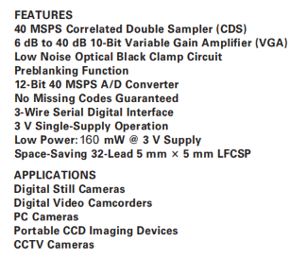
比如在这一部分，告诉用户：
1，40MSPS相关双采样器，CDS全称是Correlated Double Sampler即相关双采样，对每一个CCD像素采样两次:SHP采样CCD的复位/参考电平，SHD采样CCD的有效信号电平，两次采样相减，得到真正的像素信号，同时削弱复位噪声和低频噪声，最高处理速率为每秒4000万个样本
2，6-40dB，10位可变增益放大器(VGA)，VGA全称Variable Gain Amplifier，可以把CCD输出的微弱信号放大后送入ADC，增益寄存器有10位，因此有1024个设置等级，手册给出了近似关系G=5.3+0.035*VGA Code(dB)
- 低噪声光学黑电平钳位，CCD边缘通常有被遮光的黑像素，在这些像素期间，AD9945利用CLPOB(Clamp Optical Black光学黑电平钳位信号)信号检测黑电平，芯片自动调整信号基准，补偿温漂，直流偏移和缓慢变化的背景电平，黑电平可以通过8位寄存器设置，范围是0~255LSB
- 预消影功能(Preblanking)，通过PBLK引脚控制，在CCD无效像素，水平消隐或干扰较大的区间，可以把数字输出强制设为0或黑电平值，这样可以避免无效数据进入后级图像处理电路。
- 12位、40MSPS ADC，ADC分辨率为12位，每个采样结果范围是0~4095，最大转换速率是40MSPS，ADC满量程输入范围是2V，转换后数据从D0~D11以12位并行方式输出
- 保证无丢码，No Missing Codes Guaranteed表示ADC在规定工作条件下能够输出全部4096位数字码，不会出现某些输出码永远无法产生的情况。
- 三线串行数字接口：SCK串行时钟，SDATA串行数据输入，SL装载锁存信号
- 3V单电源工作，芯片的模拟电源，数字电源和数字驱动电源通常都使用3V，允许工作范围是2.85~3.6V
- 低功耗，3V正常工作时典型功耗为160mW，数字输出驱动部分的功耗另算，手册测试条件下约为10mW
- 32引脚，5mm*5mm LFCSP封装，封装尺寸小，底部带裸露焊盘，裸露焊盘需焊接至PCB地平面，兼顾接地和散热。
- 应用领域：数码相机，数码摄像头，PC摄像头，便携式CCD成像设备，CCV监控摄像机等
简而言之，AD9945接在CCD模拟输出和FPGA/图像处理器之间，负责对CCD信号进行降噪、放大、黑电平校正和12位数字化。
- 概述：General Description精读且需要完全搞懂其中的每一句话每一个名词，这是对芯片的总体介绍，有助于快速上手芯片
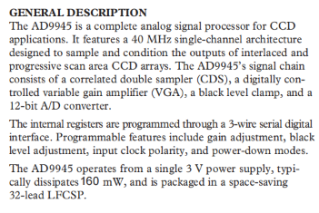

性能指标
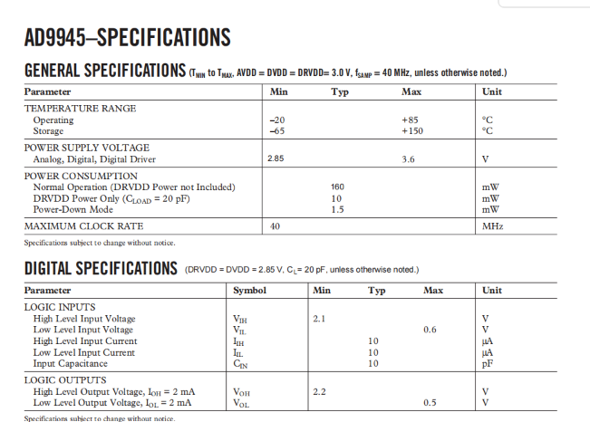
括号里面的是测试条件，还给了数字电路的指标，系统指标，时序指标，最大输入范围（模拟电压输入，数字电压输入等等）

引脚定义(PIN CONFIGURATION)
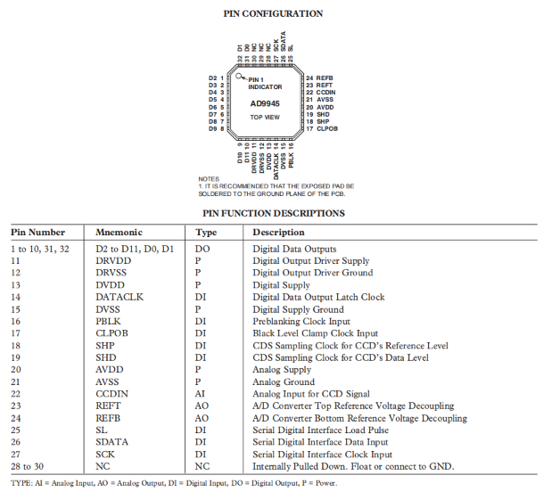
至关重要的引脚定义，一定要好好读

性能参数的定义
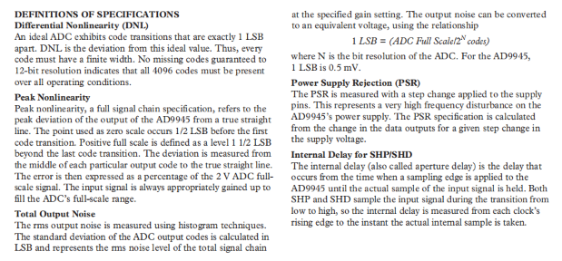
- 差分非线性度(Differential Nonlinerity,DNL)
- 峰值非线性度(Peak Nonlinerity)
- 总输出噪声(Total Output Noise)
- 电源抑制比(Power Supply Rejection,PSR)
- 两个采样时钟的内部延迟(Internal Delay for SHP/SHD)
此处只是举例说明，手册上还说了很多东西

内部寄存器或协议说明
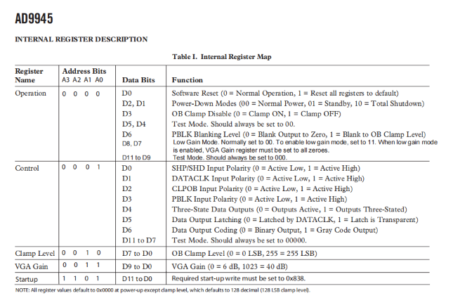
比如内部控制增益倍数的放大器寄存器，此处对该芯片做详细说明：

一共只有五个可写寄存器，全部通过3线串口配置，没有读回通道，串口只有三根线：SL(加载脉冲)，SCK（时钟），SDATA(数据)，每次固定传输16bit
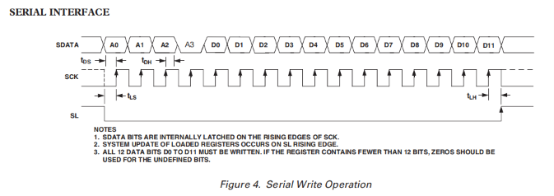
通过这个Serial Write Operation可以看出每次传输固定为16bits,其中前4位A0~A3是寄存器地址，D0~D11是12位数据，通过前面的Internal Register Map可以看出：
- Operation寄存器地址为0x0,12个数据位的D0为软件重启(Software Reset)；D2,D1负责掉电模式，00为正常功耗，01是待机(standby),10是完全关断，D3负责OB钳位禁用，D5,D4是测试模式，应始终设置为00，D6是PBLK消隐电平(0=消隐输出为0,1=消隐到OB钳位电平)，D8,D7是低增益模式，通常设置为00，要使能低增益模式，设为11，低增益模式使能时，VGA增益寄存器必须设置为全0,D11~D9也是测试模式，应当全为0
- Control寄存器地址为0x1,12个数据位的D0为SHP/SHD输入极性(0=低有效，1=高有效)，D1为DATACLK的输入极性(0=低有效，1=高有效)，D2为CLPOB输入极性(0=低有效，1=高有效)，D3位PBLK输入极性(0=低有效，1=高有效)，D4为数据输出三态(0=输出有效，1=输出高阻)，D5为数据输出锁存(0=由DATACLK锁存，1=锁存器透明，相当于输入直接传到输出，锁存器不再锁住数据)，D6为数据输出编码(0=二进制输出，1=格雷码输出)，D11~D7均为输出模式，应永远设置为00000
- Clamp Level寄存器地址为0x2,Data bits为OB钳位电平，(0=LSB,255=255LSB)
- VGA Gain寄存器为VGA增益(0=6dB,1023=40dB),Gain(dB)=0.035*Code+5.3,码值加1，增益就增加0.035dB,这个增量在0-1023范围内基本恒定，换算成电压倍数，就是每一步乘一个固定系数10^(0.035/20)≈1.00404，即每码增加约0.4%的增益
- Startup寄存器，启动寄存器上电时D11~D0必须写入启动字0x838
注释：上电时所有寄存器默认值均为0x0000,唯独钳位电平Clamp level默认值为十进制128(即128LSB的钳位电平)

7，通信接口
该三线接口时序本质是“串行移位+并行加载”，SCK把16bit一位一位移进内部寄存器，SL的上升沿再把移位寄存器的内容并行写入对应寄存器。
一次完整写操作分五步：
- SL拉低，并且要比第一个SCK上升沿至少早ns(tls),让芯片知道“一次传输开始了”；
- 在SCK低电平期间更新SDATA,将A0~D11传输出去，且低位在前；
- 每个SCK上升沿锁存一位，SDATA必须在上升沿之前稳定至少10ns(tDS),并在之后至少保持10ns(tDH)
- 重复16个时钟，必须正好16个，多一个少一个后面就全错了。
- SL拉高，距最后一个上升沿至少10ns(tLH)这一下才真正把数据写进寄存器生效

8，CCD内部电路框图
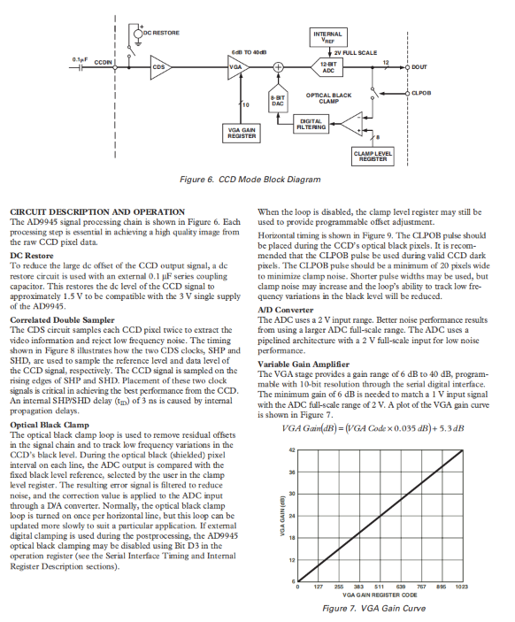
这是CCD内部的电路框图，每个步骤都在将原始像素点转化成高质量图片的工作中发挥了重要的作用。
这个电路的工作逻辑是这样的：
CCD模拟信号先经过一个外部的0.1uF串联电容，再进入CCDIN,这个电路用于隔离CCD输出信号原有的直流电平，只让变化的像素信号通过，配合AD9945内部的DC Restore重新建立合适的直流工作点。DC Restore直流恢复，CCD输出通常带有较大的直流偏置，不一定适合AD9945的3V单电源内部电路，因此直流恢复电路会将输入信号的基准电平恢复到大约1.5V，让后面的CDS，VGA和ADC能够正常处理正负变化的CCD信号，CDS是相关双采样，它会对每一个CCD像素采样两次，SHP采样参考/复位电平，SHD采样有效数据电平，然后通过两个采样结果之间的差值提取真正的像素信号，从而减小CCD复位噪声，低频噪声以及部分固定偏移。VGA是可变增益放大器，将CDS的输出进行放大，最低6dB是因为CCD最大输入信号约为1V，而ADC满量程为2V因此至少需要两倍也即20lg2≈6.02dB,对于Optical Black Clamp光学黑电平钳位，这一部分是闭环校正系统，用于去除信号链中的残余直流偏移，跟踪CCD黑电平的缓慢变化，让黑色像素对应一个稳定的数字输出值，其工作流程是：CCD输出光学黑像素，CLPOB信号有效，芯片读取此时的ADC输出，将ADC输出与Clamp Level寄存器设定的目标黑电平比较，得到黑电平误差，对误差进行数字滤波，通过8位DAC产生补偿量，将补偿量加到ADC输入前，校正整个信号链的偏移。

